SMARTPILLBOX
ჭკვიანი წამლის ყუთი
მომხმარებლის სახელმძღვანელო
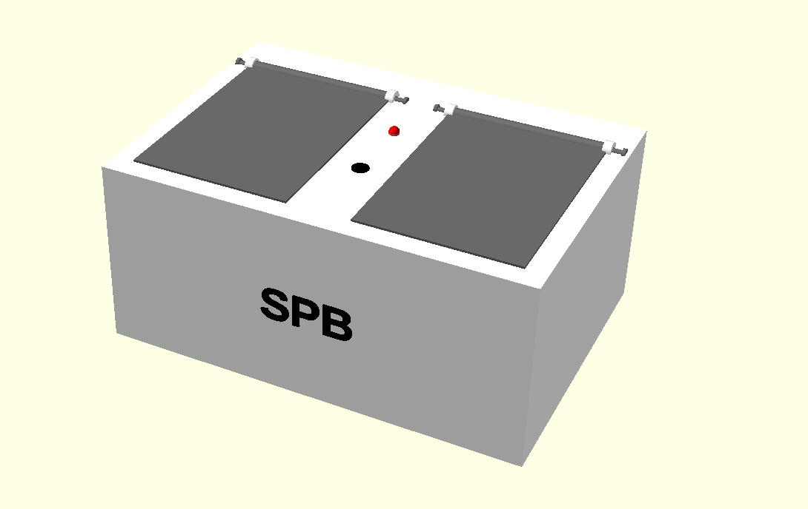

CE490B — Smart Pillbox (SPB) პროექტი
ილიას სახელმწიფო უნივერსიტეტი, თბილისი, 2026

1. შესავალი
Smart Pillbox (SPB) არის ორ-განყოფილებიანი ჭკვიანი წამლის ყუთი, რომელიც შექმნილია მედიკამენტების მიღების გრაფიკის დასაცავად — განსაკუთრებით ხანდაზმული პაციენტებისა და ქრონიკული დაავადებების მქონე პირებისთვის. მოწყობილობა ESP32 მიკროკონტროლერზეა დაფუძნებული და აერთიანებს ოთხ ძირითად ფუნქციას.
- ავტომატური ხმოვანი და ვიზუალური შეხსენება წინასწარ განსაზღვრულ დროს.
- ფიზიკური წვდომის კონტროლი — განყოფილება იხსნება მხოლოდ ღილაკზე დაჭერის შემდეგ.
- Telegram Bot შეტყობინებები მომვლელისთვის — მიღების ან გამოტოვების შესახებ, რეალურ დროში.
- Wi-Fi ვებ-ინტერფეისი გრაფიკის მარტივი კონფიგურაციისთვის, დამატებითი აპლიკაციის გარეშე.
წინამდებარე სახელმძღვანელო გიხსნით მოწყობილობის პირველად გამართვას, ყოველდღიურ გამოყენებას, მოვლას და ხშირად წამოჭრილი პრობლემების მოგვარებას.

2. კომპლექტის შემადგენლობა
- Smart Pillbox მოწყობილობა (ორი განყოფილებით)
- 5V / 2A USB კვების ადაპტერი და USB კაბელი
შემოწმებული USB კვების ადაპტერი აუცილებელია სტაბილური მუშაობისთვის — მინიმუმ 5V/2A.

3. მოწყობილობის აღწერა
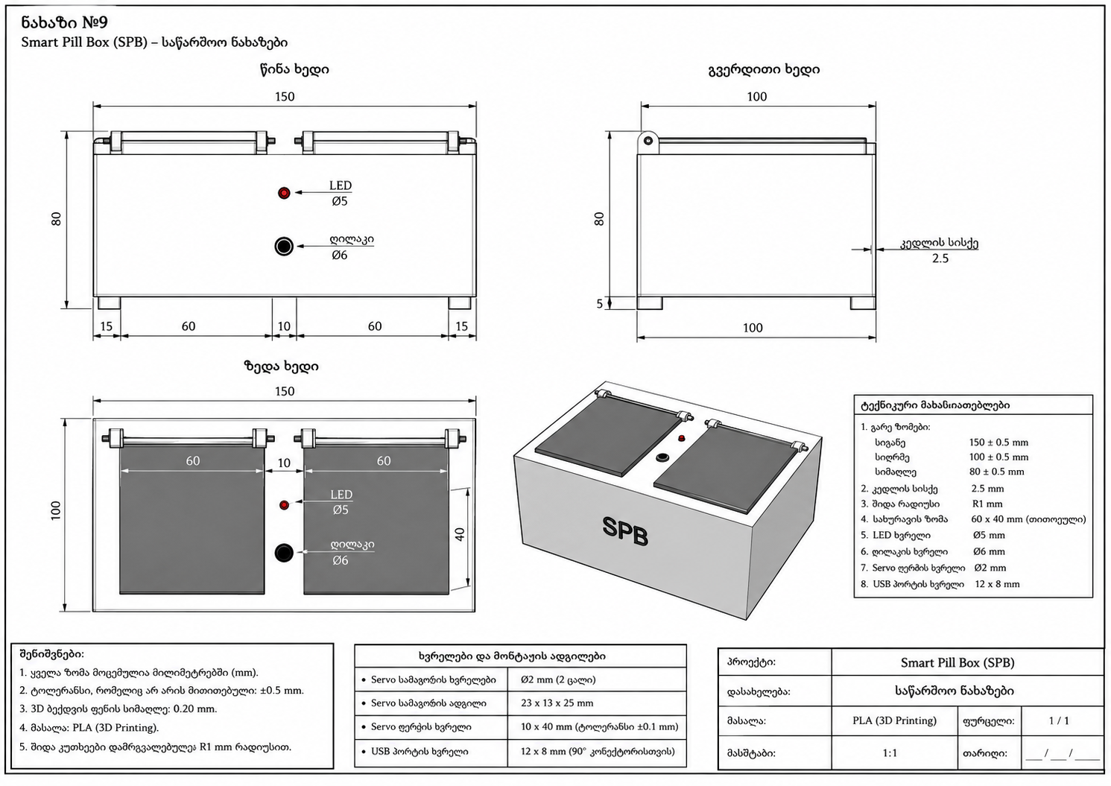
სურ. 1 — Smart Pillbox-ის კორპუსის აღნაგობა და ზომები

წინა პანელი
- ორი დახურვადი განყოფილება — მარცხენა (განყოფილება 1) და მარჯვენა (განყოფილება 2), თითოეული საკუთარი სერვო-საკეტით.
- წითელი LED ინდიკატორი — ანთებულია შეხსენების დროს.
- დასტურის ღილაკი — გამოიყენება შეხსენების დასადასტურებლად და გახსნის გასააქტიურებლად.
- ჩაშენებული ხმოვანი სიგნალიზატორი (buzzer) — გაისმის შეხსენების დროს.

გვერდითი პანელი
- USB კვების პორტი (5V).

4. პირველადი გამართვა

4.1 კვების მიერთება
- მიაერთეთ USB კაბელი მოწყობილობასა და 5V/2A ადაპტერს შორის.
- ჩართეთ ადაპტერი ელქსელში. წამიერად აინთება LED, რაც სისტემის გაშვებას მიანიშნებს.
პირველი ჩართვისას, თუ მოწყობილობას ჯერ არ აქვს შენახული Wi-Fi ქსელის მონაცემები, ის ავტომატურად გადადის კონფიგურაციის რეჟიმში.

4.2 დაკავშირება Wi-Fi კონფიგურაციის რეჟიმში
- თქვენს ტელეფონზე ან კომპიუტერზე გახსენით Wi-Fi ქსელების სია.
- მოძებნეთ და დაუკავშირდით ქსელს სახელით "SmartPillbox-Setup".
- დაკავშირების შემდეგ გახსენით ბრაუზერი — კონფიგურაციის გვერდი ავტომატურად უნდა გაიხსნას;

4.3 გრაფიკისა და Telegram-ის მორგება ვებ-გვერდზე
კონფიგურაციის გვერდზე შეავსეთ შემდეგი ველები:
- "განყოფილება 1" — პირველი დოზის მიღების დრო (სთ:წთ).
- "განყოფილება 2" — მეორე დოზის მიღების დრო (სთ:წთ).
- "Telegram" — მომვლელის Chat ID.
- შევსების შემდეგ დააჭირეთ ღილაკს "შენახვა".
- მოწყობილობა შეინახავს პარამეტრებს და გადაერთვება ჩვეულებრივ სამუშაო რეჟიმში.
მომხმარებელი Telegram-ში შედის ძიების (Search) განყოფილებაში, ეძებს SmartPillBox ბოტს და აჭერს Start-ს. ამის შემდეგ მოწყობილობის Wi-Fi პარამეტრებში უთითებს სახლის Wi-Fi ქსელის სახელს, პაროლს და საკუთარ Telegram Chat ID-ს.
თუ ეს მონაცემები შეიყვანს, SmartPillBox დაუკავშირდება ინტერნეტს და Telegram-ის საშუალებით მომხმარებელს გაუგზავნის შეტყობინებებს წამლის მიღების დროისა და სხვა მოვლენების შესახებ.
თუ მომხმარებელი Wi-Fi-ს ან Telegram Chat ID-ს არ შეიყვანს, მოწყობილობა მაინც სრულად ფუნქციონირებს ლოკალურ რეჟიმში (Local Mode). ამ შემთხვევაში წამლის შეხსენებები განხორციელდება მხოლოდ თავად მოწყობილობაზე (ხმოვანი ან ვიზუალური სიგნალებით), ხოლო Telegram-ზე შეტყობინებები არ გაიგზავნება და ინტერნეტთან კავშირი საჭირო არ იქნება.

4.4 სახლის Wi-Fi ქსელთან დაკავშირება
იმ შემთხვევაში, თუ მოწყობილობას სურთ სახლის ინტერნეტ ქსელთან დაკავშირება (საჭიროა Telegram შეტყობინებებისთვის), საკონფიგურაციო გვერდზე მიუთითეთ სახლის Wi-Fi ქსელის სახელი (SSID) და პაროლი. ამის შემდეგ მოწყობილობა გადაირთვება მითითებულ ქსელზე და აღარ გაააქტიურებს კონფიგურაციის Access Point-ს ხელახლა ჩართვისას, სანამ შენახული ქსელი ხელმისაწვდომია.

5. ყოველდღიური გამოყენება
გრაფიკის კონფიგურაციის შემდეგ მოწყობილობა მუშაობს ავტომატურად. მოქმედების ციკლი შემდეგნაირად მიმდინარეობს:
- მოწყობილობა უწყვეტად ადარებს მიმდინარე დროს შენახულ გრაფიკს.
- დანიშნულ დროს ირთვება ხმოვანი სიგნალი და ციმციმებს წითელი LED.
- დააჭირეთ დასტურის ღილაკს — ეს ადასტურებს, რომ თქვენ მზად ხართ მედიკამენტის მისაღებად.
- შესაბამისი განყოფილების სერვო-საკეტი იხსნება (~1 წამში) და შეგიძლიათ ამოიღოთ მედიკამენტი.
- 2 წუთის შემდეგ განყოფილება ავტომატურად იკეტება ხელახლა.
- წარმატებული მიღების შესახებ Telegram შეტყობინება ეგზავნება მომვლელს.
თუ ღილაკზე დაჭერა არ მოხდა 2 წუთის განმავლობაში, სისტემა თვლის, რომ დოზა გამოტოვებულია, გამოთიშავს ხმოვან სიგნალს და მომვლელს უგზავნის გამაფრთხილებელ შეტყობინებას.

Telegram შეტყობინებების სახეები
- სისტემის გაშვება — იგზავნება მოწყობილობის ჩართვისას ან გადატვირთვისას.
- წამლის მიღება — იგზავნება პაციენტის მიერ ღილაკზე დაჭერის შემდეგ.
- დოზის გამოტოვება — იგზავნება, თუ 2 წუთის განმავლობაში დასტური არ მოხდა.

6. მოვლა და შენახვა
ინტერვალი | სამუშაო
ყოველი 3 თვე | დასტურის ღილაკის ტესტირება ვებ-ინტერფეისიდან.
ყოველი 6 თვე | სერვო-მოტორის რეაგირების დროის შემოწმება — შენელება მიანიშნებს ცვეთაზე.
წელიწადში ერთხელ | RTC საათის სინქრონიზაცია Wi-Fi NTP-ის საშუალებით (საკმარისია ინტერნეტთან დაკავშირება).
კორპუსის გასუფთავებას მოახდინეთ მშრალი ან ოდნავ ნესტიანი ქსოვილით. მოერიდეთ სითხის პირდაპირ დასხმას მოწყობილობაზე.

7. ხშირად წამოჭრილი პრობლემები
პრობლემა | შესაძლო მიზეზი | გადაწყვეტა
ხმოვანი სიგნალი სუსტია | დაბალი PWM დონე | მიმართეთ ტექნიკურ მხარდაჭერას firmware-ის პარამეტრის კორექციისთვის.
სერვო-მოტორი ვიბრირებს გახსნისას | ძაბვის მცირე ვარდნა კვების ჩართვის დროს | დარწმუნდით, რომ იყენებთ 5V/2A (არა უფრო სუსტ) ადაპტერს.
Telegram შეტყობინება იგვიანებს ან არ მოდის | სუსტი Wi-Fi სიგნალი ან არასწორი ტოკენი | დაარეგისტრირეთ მოწყობილობა როუტერთან უფრო ახლოს; გადაამოწმეთ Telegram ტოკენი კონფიგურაციის გვერდზე.
დაზოგილი გრაფიკი დაიკარგა | მოწყობილობა არ იყო გამორთული სწორად კვების პროცესში | გრაფიკი ავტომატურად ინახება EEPROM-ში — ხელახლა შეიყვანეთ გრაფიკი ვებ-გვერდიდან.
ვერ ვუკავშირდები SmartPillbox-Setup ქსელს | მოწყობილობას უკვე აქვს შენახული სახლის Wi-Fi | დააჭირეთ და დაიჭირეთ დასტურის ღილაკი 5 წამის განმავლობაში კონფიგურაციის რეჟიმის ხელახლა გასააქტიურებლად.

8. უსაფრთხოების ინსტრუქციები
- გამოიყენეთ მხოლოდ თანდართული ან შესაბამისი 5V/2A CE-სერტიფიცირებული USB ადაპტერი.
- არ ჩაუშვათ მოწყობილობა წყალში და არ დატოვოთ ტენიან გარემოში.
- არ ცადოთ სერვოს მექანიზმის ხელით გატეხვა ან ძალდატანებით გახსნა. ამან შესაძლოა დააზიანოს მექანიზმი.
- მოწყობილობა განკუთვნილია მხოლოდ საშინაო, სტაციონარულ გამოყენებისთვის ოთახის ტემპერატურაზე.

9. ტექნიკური მახასიათებლები
პარამეტრი | მნიშვნელობა
მიკროკონტროლერი | ESP32 (ორბირთვიანი, ჩაშენებული Wi-Fi)
საათის მოდული | DS3231 RTC (±2 ppm სიზუსტე)
გახსნის მექანიზმი | SG90 სერვო-მოტორი ×2 (45° ბრუნვა)
კვება | 5V / 2A USB ადაპტერი (SELV)
კავშირი | Wi-Fi 2.4 GHz (IEEE 802.11), Access Point ან სახლის ქსელი
შეტყობინებები | Telegram Bot API (HTTPS)
გარეთა ზომები | 150 × 100 × 80 მმ (±0.5 მმ)
კორპუსის მასალა | PLA (3D ბეჭდვა)
შეხსენების სიზუსტე | ±1 წამი
გახსნის რეაგირების დრო | < 1 წამი
Telegram შეტყობინების დაყოვნება | < 3 წამი

10. მხარდაჭერა
პროექტის სრული საწყისი კოდი, ნახაზები და დამატებითი მასალები ხელმისაწვდომია პროექტის GitHub რეპოზიტორიაში:
GitHub Link

